臺北市104年度國民中學精進教學實施教室走察專案期中成果發表計畫

壹、依據：「臺北市104年度國民中學精進教學實施教室走察專案」計畫。

貳、辦理單位：

(一)主辦單位：臺北市政府教育局

(二)承辦單位：臺北市立民族國民中學

(三)協辦單位：臺北市立大學

參、實施日期：104年9月16日(星期三)上午8：20至11：40。

肆、發表會地點：臺北市立民族國民中學 (臺北市大安區羅斯福路四段113巷13號) 。

伍、出席人員：

(一)臺北市政府教育局長官。

(二)諮詢輔導小組成員：

臺北市立大學 黃旭鈞教授、金華國中 俞玲琍校長、內湖國中 王儷芬校長、

仁愛國中 林美娟校長、古亭國中 劉增銘校長、龍門國中 陳採卿校長、

民族國中 蔣佳良校長、金華國中 黃振祐主任、民族國中 邱慧英主任。

(三)核心學校種子團隊：

仁愛國中、古亭國中、龍門國中、內湖國中、民族國中。

陸、參加對象：

臺北市政府教育局所屬公立國民中學(含完全中學)校長、教務主任、教師會代表。

柒、發表會流程：

|  |  |  |  |
| --- | --- | --- | --- |
| 時間 | 活動內容 | 主持人 | 主講人 |
| 08：20~08：35 | 報到 |  |  |
| 08：35~08：40 | 長官來賓致詞 | 民族國中  蔣佳良校長 |  |
| 08：40~09：30 | 中心學校報告暨成果發表 | 民族國中  蔣佳良校長 |
| 09：30~11：10 | 核心學校成果簡報發表  (4校各25分鐘) | 核心學校  種子團隊成員 |
| 11：10~11：40 | 諮詢小組暨專家學者  回饋及意見交流 | 諮詢小組  暨專家學者 |
| 11：40~ | 賦歸 |  |  |

捌、報名流程：

線上報名自即日起至104年9月9日(星期三)止，至臺北市教師在職研習網

(http://insc.tp.edu.tw/index/DefBod.aspx)報名。

玖、研習時數核發：全程參與核發研習時數4小時。

拾、聯絡人：臺北市立民族國中 教學組長 李博閔 (電話27322935分機212)

、 圖書館幹事 黃瓊鋒 (電話27322935分機217) 。

拾壹、經費需求：由本計畫預算經費項下支應。

拾貳、研習地點乘車資訊：

一、公共汽車 ( 站名 : 公館 )

(一)經羅斯福路公館站：

0南， 1，52， 74， 207， 208， 236， 251， 252， 253， 254， 278，280，284，291，

505，530，606，642，644，648，668，671，672，673，敦化線，綠11 等

(二)經基隆路公館站：

1、254、275、625、647、650、671，673、907、敦化線，綠11、棕12 等

二、捷運( 站名 : 公館 )

新店線 ( 公館站 2號出口步行約10分鐘即可抵達) 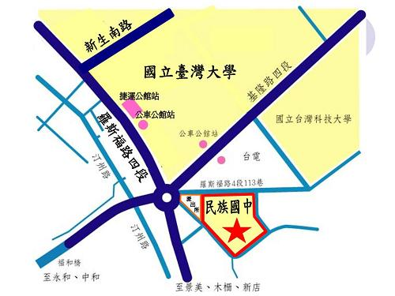

* 備註：本次發表會恕不提供餐點。